Муниципальное бюджетное дошкольное образовательное учреждение
Киселевского городского округа
детский сад №58 комбинированного вида

Родительское собрание в старшей группе компенсирующей направленности (нарушениями речи)
«Будем знакомы»

подготовила
учитель – логопед
Кузьмина Татьяна Валерьевна

Г.Киселевск

Цели: расширение контакта между педагогами и родителями; моделирование перспектив взаимодействия на новый учебный год; повышение педагогической культуры родителей.
Задачи: познакомить родителей с задачами и особенностями образовательной работы, задачами дошкольного учреждения на новый учебный год; обновить анкетные данные семей воспитанников; научить родителей наблюдать за ребенком, изучать его, видеть успехи и неудачи, стараться помочь ему развиваться в его собственном темпе; активизировать работу по развитию речи детей.
Оборудование: ватман с нарисованным стволом дерева, обведенные ладошки детей, солнце и лучи; фломастеры; аудиозапись с ответами детей
I. Организационный этап
Родители заходят, рассаживаются произвольно.
Звучит музыка, помогающая снять усталость, настраивающая на совместную работу. Столы расположены полукругом.
II. Вступительная часть
Звучит торжественная музыка.
- Добрый вечер, уважаемые родители! Мы очень рады видеть вас в нашей уютной группе! Сегодня у нас праздник. Нашим ребятам исполнилось пять лет, они перешли в старшую логопедическую группу детского сада!
- Для того, что бы нам лучше узнать друг друга, давайте познакомимся. Каждый из нас сейчас назовет свое имя и придумает прилагательное, на первую букву своего имени, которое его характеризует (например: Ирина – инициативная и т.д.).
Игра « Знакомство».
- Учитель-логопед: все мы здесь собрались не просто так, и мне бы хотелось, что бы каждый из Вас ответил на вопрос «Что каждый из нас ожидает от сегодняшней встречи?» В руках у учителя-логопеда мягкая игрушка, он отвечает на вопрос и передает игрушку. (Ответы, например: понимания, сотрудничества, взаимность, информация и т.д.)
Предлагаю вашему вниманию, аудиозапись с ответами детей на вопрос: Кого вы любите? И Кем вы себя считаете в семье?
Включается аудиозапись с ответами детей
- Вы услышали, что самые дорогие и любимые люди в жизни ребенка-это родители. Потребность в родительской любви самая сильная. Уважаемые родители наших воспитанников! Мы очень рады видеть вас на родительском собрании дошкольного учреждения, потому что понимаем: без союза с семьями воспитанников, без вашей поддержки и помощи воспитание и развитие детей, создание для них уютной и радостной обстановки невозможно. Каким должен быть наш союз? Что мы, взрослые, можем сделать для детей, чтобы их жизнь в детском саду была радостной, насыщенной и интересной? На эти вопросы мы с вами сегодня и ответим.
- Наша группа называется речевой или логопедической именно потому, что на всех занятиях логопед и опытные воспитатели работают над исправлением речи ваших детей; при этом каждому ребенку обеспечен индивидуальный подход.
- Речь и интеллект тесно взаимосвязаны: язык-это орудие мышления и познания, а речь-способ формулирования мысли посредством языка. Совершенствуется речь - значит, повышается уровень развития мышления.
Дефекты речи оказывают тормозящее действие и на развитие самой речи, и на развитие мышления ребенка, на его подготовку к овладению грамотой. Неправильное произношение приносит детям немало огорчений и трудностей: они стесняются своей речи, чувствуют себя неуверенно, становятся застенчивыми, замыкаются, плохо идут на контакт с окружающими, мучительно переносят насмешки. Если в дошкольном возрасте у ребенка не выработано правильное звукопроизношение, внятность речи (не говоря уже об исправлении таких сложных речевых дефектов, как дизартрия, общее недоразвитие речи, алалия и др.), то в школьном возрасте трудности значительно возрастут: ребенок станет комплексовать при ответе учителю, при общении со сверстниками, будет плохо справляться со звуковым анализом слов, писать так, как говорит, испытывать затруднения при чтении. Начнут страдать внимание и память, появятся проблемы в поведении- агрессивность, либо вялость, заторможенность. Безусловно, это отразится на интересе ребенка к учебе, его характере, помешает усвоению школьной программы, послужит причиной плохой успеваемости.
- Уважаемые родители, мне очень приятно, что вы понимаете: речь детей спонтанно не исправляется. Нам с вами предстоит совместная, длительная работа по преодолению речевых нарушений.
- Расписание занятий:
3 фронтальных занятия (со всей группой)
- обучение грамоте
- развитие лексики-грамматики (по формированию грамматически правильной речи, расширению словарного запаса)
- развитие связной речи (умению пересказывать и составлять самостоятельные рассказы)
Индивидуальные занятия (3 раза в неделю) по исправлению звукопроизношения,
Знакомство с необходимой дидактической литературой, по которой будем работать- тетради Теремковой Н. Э. «Логопедические домашние задания для детей с ОНР 5-7 лет с ОНР»,тетради Цукановой, Бетц по обучению грамоте.
- Воспитатели речевой группы и логопед поддерживают тесную взаимосвязь.
- На занятиях по развитию речи и ознакомлению с окружающим, по рисованию, лепке, аппликации, математике они закрепляют лексические темы, пройденные детьми на фронтальных и подгрупповых логопедических занятиях, следят за правильным звукопроизношением. На вечерних занятиях по заданию логопеда делают с детьми артикуляционную гимнастику, закрепляют речевой материал.
- Общеизвестно, основное воспитание ребенка происходит в семье. Хорошо, дорогие родители, что вы знаете трудности, интересы и потребности своих детей. Если вы заинтересованы в том, чтобы речь вашего ребенка значительно улучшилась, с ним необходимо заниматься ежедневно. Это не потребует много времени. По дороге из сада домой спросите своего малыша: чем он занимался в детском саду? Выслушивая его рассказ, обращайте внимание на правильное произношение исправленных звуков. Дома прочтите задание в логопедической тетради, позанимайтесь перед зеркалом артикуляционной гимнастикой, поработайте над речевым материалом хотя бы 10-15 минут. Не забывайте ежедневно утром приносить логопедическую тетрадь с выполненным заданием в детский сад, а вечером брать ее домой. В пятницу не забудьте листы с домашним заданием. В выходные следует заниматься несколько раз в день.
- Итак, чтобы исправление речи ваших детей было результативным, необходимо тесное сотрудничество родителей и логопеда. Мои занятия открыты для вас: посещайте их, интересуйтесь, спрашивайте! На еженедельных консультациях в логопедическом кабинете вы сможете наблюдать различные этапы индивидуальных занятий, видеть постепенное продвижение своих детей к лучшим результатам, станете сами принимать участие в педагогическом процессе.
- Важно, чтобы вы следили за правильной речью своих детей. Как только исправленный звук мы закрепим в словах и перейдем к фразе, необходимо постоянно напоминать ребенку: «Ты умеешь правильно говорить!»; поправлять его речь, чтобы исключить неправильный стереотип произнесения, ввести чистый звук в речь.
- Только совместные усилия логопеда, родителей и воспитателей дадут желаемый результат.
- Для того чтобы нам можно было работать в более тесном контакте, мы сейчас с Вами немного поиграем.
- Уважаемые родители, предлагаю вам выполнить небольшое задание: на обведенной ладошке своего ребенка, на каждом пальце по одной букве напишите имя своего ребенка, а затем расшифруйте буквы, отметив качества его характера.
- Сейчас, мы свои ладошки прикрепим к дереву, которое символизирует нашу группу (родители прикрепляют ладони к дереву и зачитывают качества детей на каждую букву в имени).

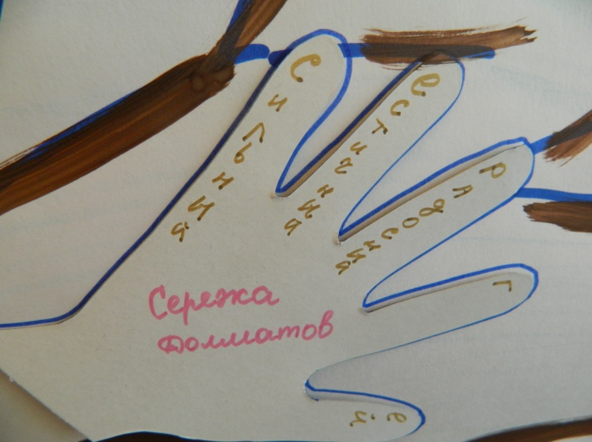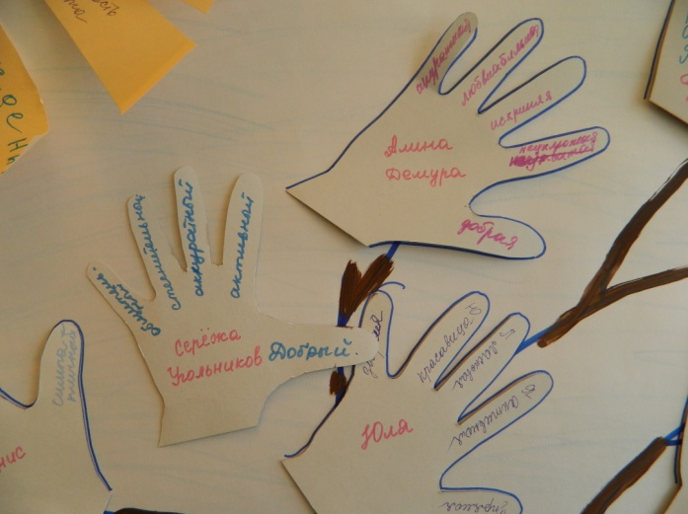

- Посмотрите, какое наше дерево! Высокое, красивое, с пышной кроной! Скажите, что необходимо для того, чтобы дерево росло и радовало всех своей пышной листвой?
(родители предлагают свои варианты)
- Действительно, для роста нашего дерева необходимы солнце, вода, уход.
- Я прошу вас написать на лучах солнца качества, которые как вы считаете, необходимы каждому из педагогов в общении с Вашими детьми. Что бы Вы хотели изменить, добавить, пожелать каждому из педагогов.
(Родители пишут качества, например: доброта, внимание и т.д. Затем зачитывают и прикрепляют лучи к солнцу).

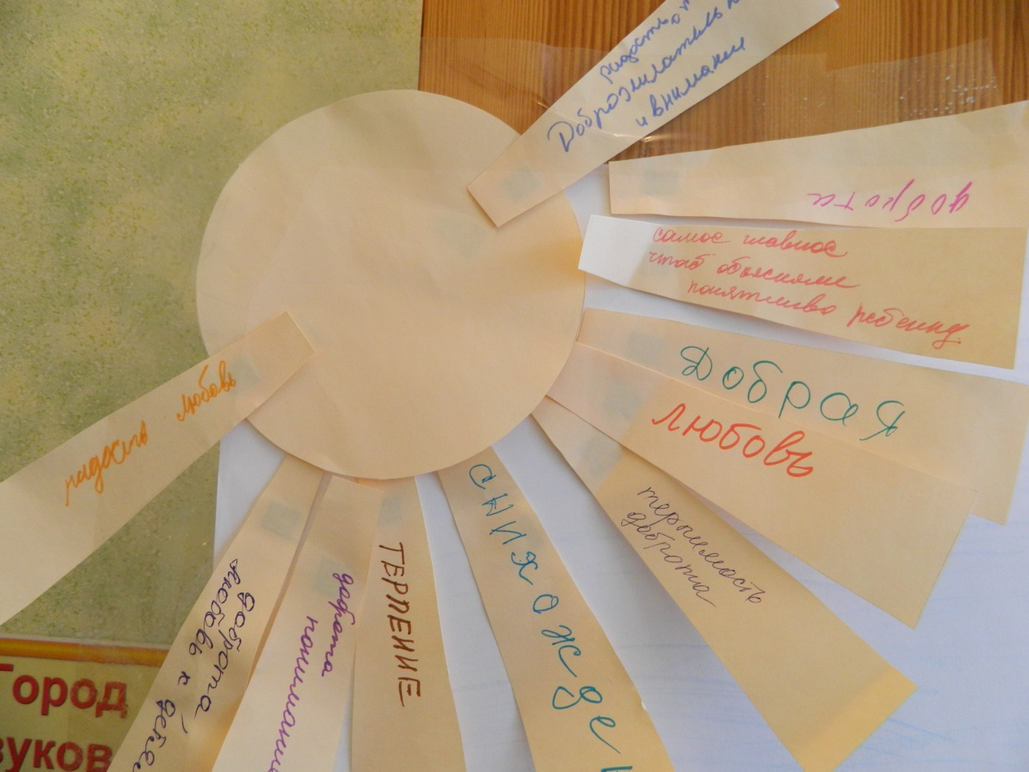
- Я пожелаю всем нам любви, безусловной любви! Принимайте своего ребенка таким, какой он есть, не сравнивайте свой листочек с другими листочками на дереве, ведь каждый листочек не повторим, и от сравнения он не станет зеленее и красивее! Помогите ему раскрыться во всей его красе!
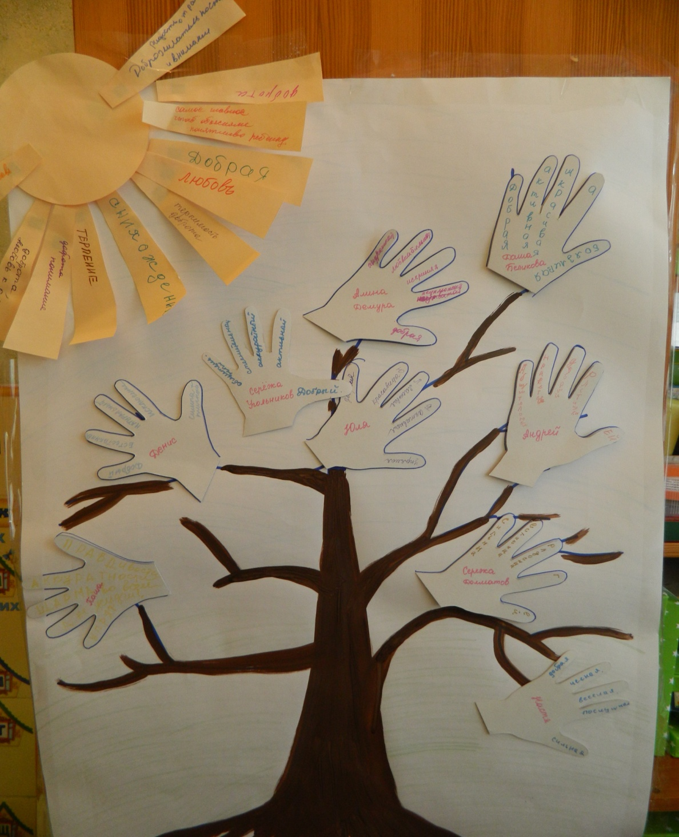
- Я уверена, что все Ваши пожелания исполнятся, ведь слово имеет свойство материализоваться.
- Чтобы вам легче было поддержать своего ребенка на трудном пути в Страну Правильной речи, я хочу подарить вам памятки, в которых вы найдете 99 способов как сказать «Очень хорошо»
- Всего доброго. Спасибо за сотрудничество!
Памятка для родителей
«99 возможностей сказать ребенку: «Очень хорошо!»
Когда мы выражаем ребенку нашу любовь, мы даем ему поддержку и чувство близости с нами, необходимые для его полного самораскрытия, реализации. Сказать: «Я тебя люблю» это только одна из возможностей. Есть много других слов и безмолвных жестов, которые более подходят к конкретной ситуации и подкрепляют в ребенке чувство уверенности в себе, принятия мира и любви. Мы предлагаем только некоторые из возможных фраз как идеи, примеры. Самое главное – руководствоваться собственным чувством, прислушиваться к себе, чтобы найти свои личные слова и не оставить их про себя, а обязательно сказать ребенку, вложив в них всю силу любви.
Выучите эти 99 способов, дополните их своими.

1. Молодец! 47. Талантливо.
2. Хорошо. 48. Уже лучше.
3. Не скромничай. 49. Очень мило.
4. Удивительно. 50. Отлично!
5. Гораздо лучше, чем я ожидал. 51. Еще лучше, чем прежде.
6. Значительно лучше меня. 52. Потрясающе.
7. Лучше, чем все кого я знаю. 53. Очаровательно.
8. Великолепно. 54. Классно.
9. Прекрасно. 55. Поразительно.
10. Дивно. 56. Одухотворенно.
11. Высший класс! 57. Неподражаемо.
12. Очень продуманно. 58. Несравненно.
13. Незабываемо. 59. Красота.
14. Именно этого давно ждали. 60. Как в сказке.
15. Поэтично. 61. Проникнутый любовью.
16. Головокружительно. 62. Очень ясно.

17. Ты бьешь без промаха. 63. Ярко образно.
18. Это трогает меня до глубины души. 64. Очень эффектно.
19. Прекрасное начало. 65. Для меня нет никого красивее тебя.
20. Ну, ты прямо профессор. 66. Ты просто чудо!
21. Восхитительно. 67. Ты одаренный.
22. Ювелирно точно. 68. Ты сегодня много сделал.
23. Сказано здорово – просто и ясно. 69. Ты в этом разобрался.
24. Остроумно, очень забавно. 70. Ты ловко это делаешь.
25. Прямо энциклопедические знания. 71. Это как раз то, что нужно.
26. Эффективно работаешь. 72. Ух!!
27. Экстра класс. 73. Поздравляю.
28. Я тобою горжусь. 74. По-моему, ты это ухватил сейчас.
29. Мне очень нужна твоя помощь. 75. Здорово!
30. Ты мне просто необходим. 76. Ты на верном пути.
31. Еще разок и все получится. 77. Не отступай.
33. Молча погладить по голове. 78. Мне очень важна твоя помощь.
34. Молча обнять. 79. Продолжай в том же духе.
35. Молча подержать за руку. 80. Ты делаешь все хорошо.
36. Открыто смотреть в глаза. 81. Ты все замечаешь.
37. Это просто сенсация. 82. Ты сделал это с легкостью.
38. Как тебе это удалось? 83. Прекрасная мысль.
39. Хорошо сделано (имя ребенка). 84. Грандиозно!
40. Научи меня делать также. 85. Это действительно получилось.
41. Тут без тебя не обойтись. 86. Я знал, что тебе это по силам.

42. Ты меня всегда радуешь. 87. Ты мне нужен именно такой, какой есть.
43. Вот это я и называю хорошей работой. 88. Ты смотришь в корень.
44. Никто мне не может заменить тебя. 89. Фантастика.
45. Я горжусь тем, что тебе это удалось. 90. Я сам не смог бы сделать лучше.
46. Сегодня ты превзошел сам себя!
91. Это подобно прорыву в новое и прекрасное.
92. Продолжай работать, у тебя получается все лучше и лучше.
93. Я просто счастлив, когда вижу, что ты так работаешь.
94. Одно удовольствие учить тебя, когда ты так работаешь.
95. Для меня важно все, что тебя волнует, тревожит и радует.
96. Поздравляю. Здорово ты это (написал, нарисовал и т.д.).
97. Я сойду с ума, если с тобой что-нибудь случится.
98. С каждым днем у тебя получается все лучше!
99.Выбрать время вместе почитать, обсудить прочитанное.
Ну что еще осталось добавить «Я люблю тебя». Именно это стоит за всеми словами, фразами и молчаливыми жестами. Каждому из нас так важно услышать это от тех, кто нам дорог.

Список литературы
- Герасимова А.С. Уникальное руководство по развитию речи.- М.: Айрис – пресс, 2002. – 160 с.

